Ежемесячная школьная газета МБОУ «Абсалямовская ООШ» № 3 ноябрь, 2022 год
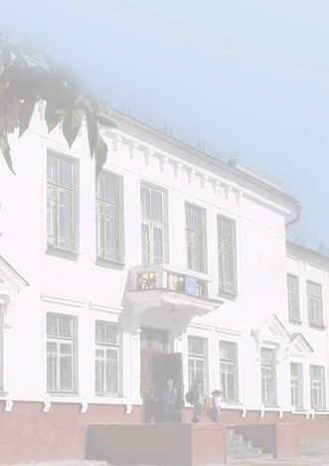


7+

Специальный выпуск, посвященный работе отряда Волонтеры

КАЛЕНДАРЬ СОБЫТИЙ

Все новости на
ОКТЯБРЬ
Акция «Поздравительная открытка» среди учащихся 5-7 классов
НОЯБРЬ
Конкурс «Доброволец года-20 22»
ДЕКАБРЬ
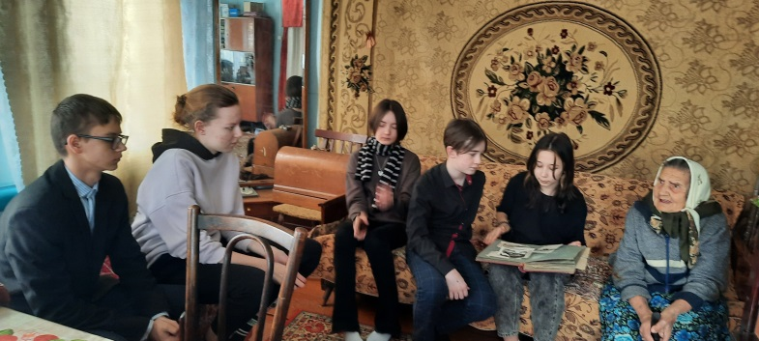
5декабря- Международный день добровольцев(волонтеров) во имя экономического и социального развития

ДВИЖЕНИЕ ЭКА
Наша миссия — вовлечь как можно больше людей в снижение экологического следа и бережное отношение к природе. Развитие экологического активизма

Как волонтерство в школе может помочь в учебе!
Волонтерство в школе при поступлении в университет как индивидуальное достижение учитывают волонтерскую деятельность С полным списком и количеством баллов, засчитываемых при поступлении можно ознакомиться на этом сайте vuzopedia.ru

СПЕШИТЕ ДЕЛАТЬ ДОБРЫЕ ДЕЛА!

Добровольческая деятельность в школе – важный ресурс для реализации программы воспитания и социализации обучающихся. С другой стороны, это хороший способ разнообразить деятельность школьника. Помимо общественной пользы волонтерский труд помогает школьнику узнать много нового об окружающем мире, людях, живущих в нем, происходящих процессах. Ребята получают бесценный практический опыт, начинают более осознанно подходить к тратам, своему экологическому поведению и культуре общения.

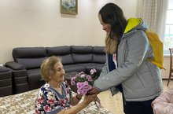
Мы еще совсем юные, но за нашими плечами уже немало благородных поступков и полезных дел. В основе волонтерского движения лежит старый как мир принцип: хочешь почувствовать себя человеком - помоги другому. Принимая участие в различных мероприятиях и акциях, мы, юные волонтеры чувствуем себя причастными к большим добрым делам. Так, учащиеся вместе с учителями и родителями собрали корм, лекарства и игрушки для бездомных животных, посетили приют. приняли участие в акции «Бумажный бум» по переработке вторсырья.
В школе организованы места сбора макулатуры, пластиковых крышек и помощи животным. Курируют сбор материалов классные руководители, взаимодействующие с детьми в рамках внеурочной деятельности. Старшеклассники, которым интересна профессия педагога, организовывают активные перемены и готовят интересные игры для учеников младшей школы.

НАШИ ДОБРЫЕ ДЕЛА
СОБЫТИЯ Школьная газета «Взгляд школьника»

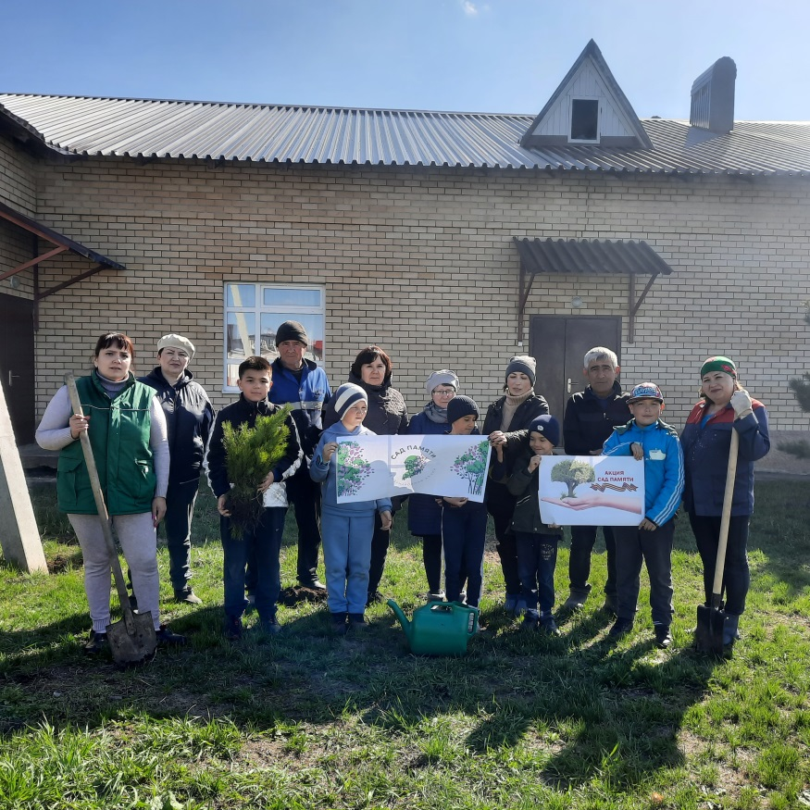
П ЛАНЕТА В НАШИХ РУКАХ! Здоровое поколение-здоровая планета

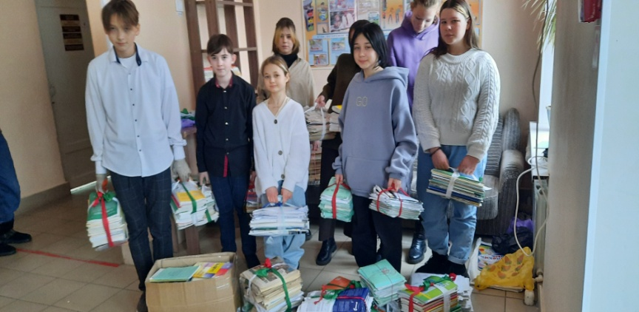

Акция «Бумажный бум»

Акция «Посади дерево»

Акция «Подари улыбку»

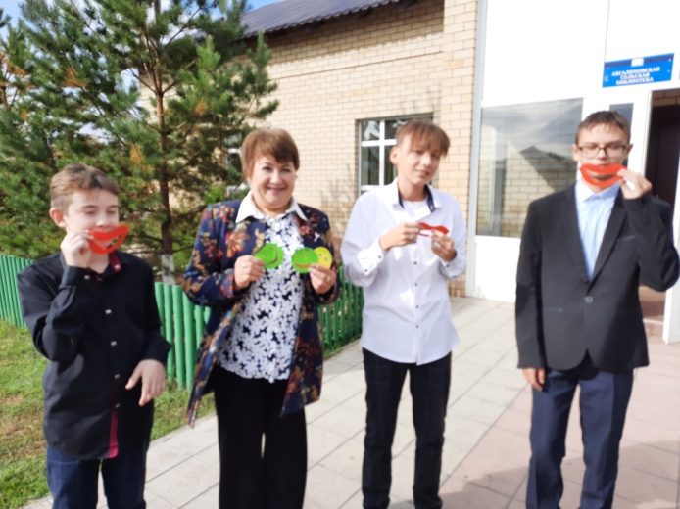
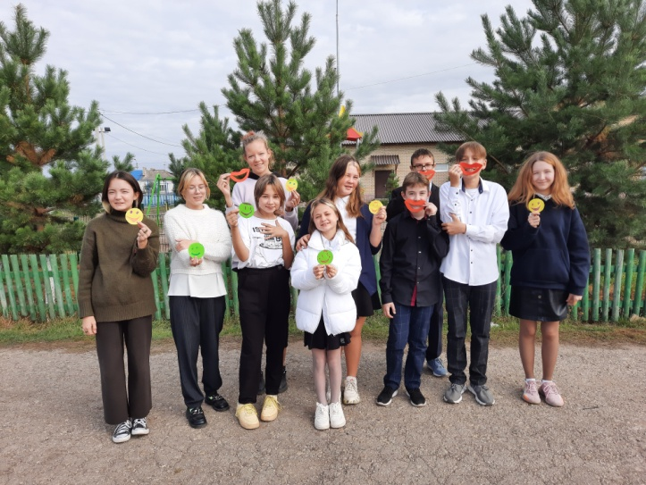

Акция «Поможем ветеранам»

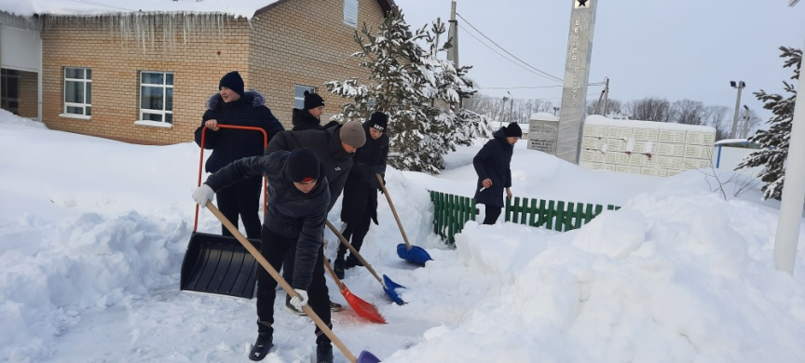
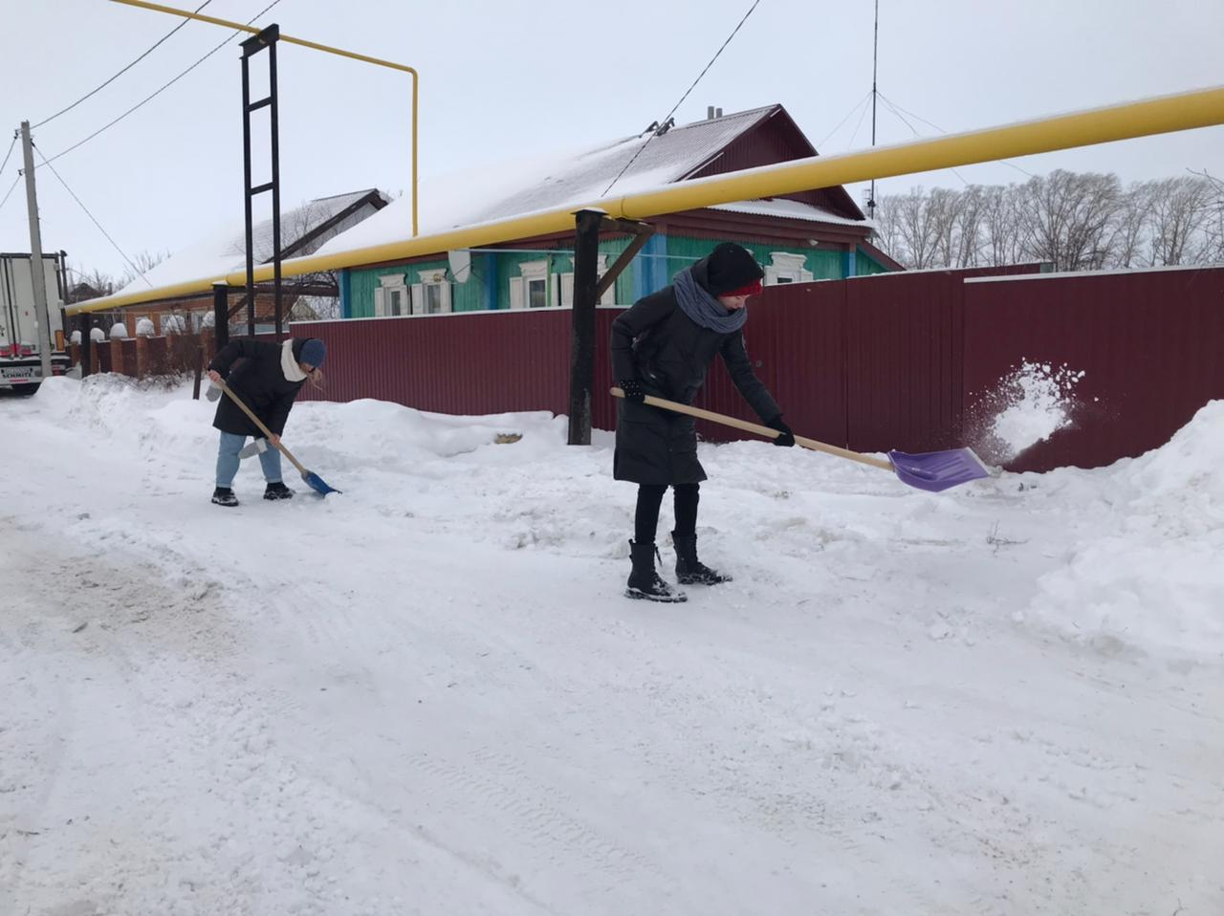

АКТУАЛЬНЫЕ НОВОСТИ Школьная газета «Взгляд школьника»
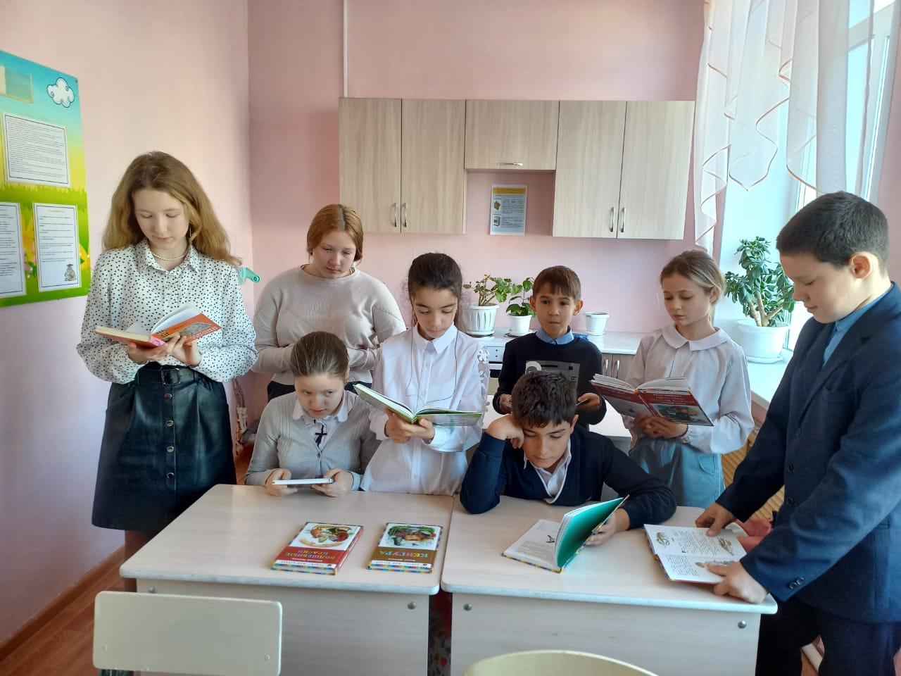
Жизнь с полезными привычками!»

»Жизнь без наркотиков»,
«Жизнь без вредных привычек»
- мероприятия под такими названиями проходили в сентябре и октябре, где пытались привлечь внимание к важной проблеме защиты собственного здоровьясамыми разными способами: читали лекции, организовывали флешмобы, выставки.
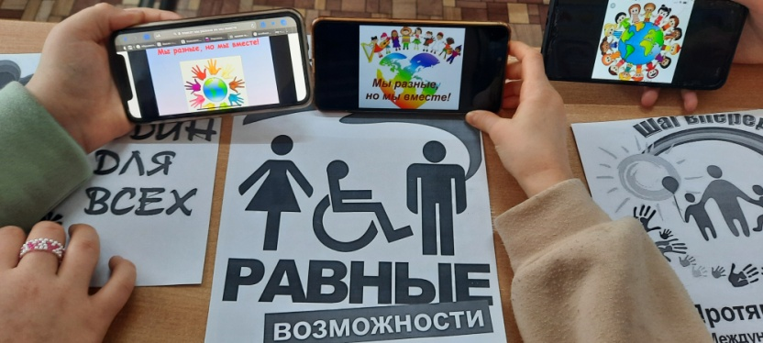
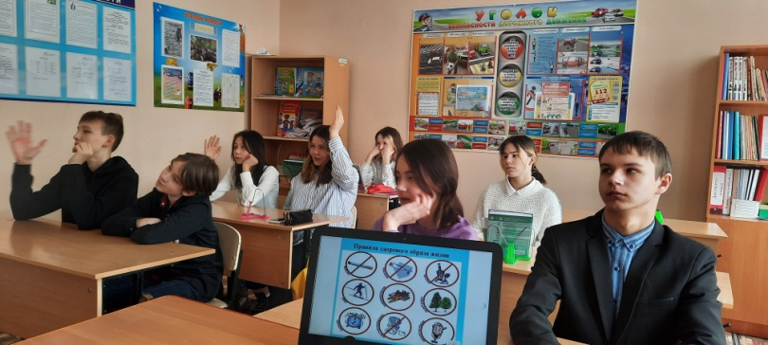
16 октября волонтеры провели классный час для учащихся начальной школы на тему «Как быть здоровым». Волонтеры подробно разбирали с ребятами компоненты здорового образа жизни: рациональное питание, движение, отказ от вредных привычек, соблюдение режима дня. Волонтеры провели мастер-класс: показали, какие упражнения полезно делать с утра, чтобы иметь хорошее самочувствие и настроение.

КРАСНАЯ ЛЕНТА КАК СИМВОЛ ЖИЗНИ
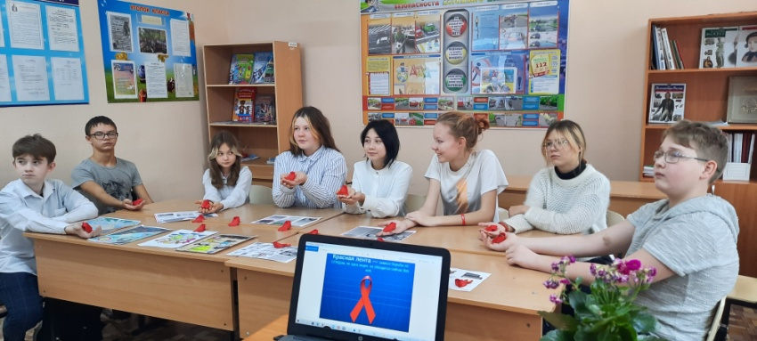

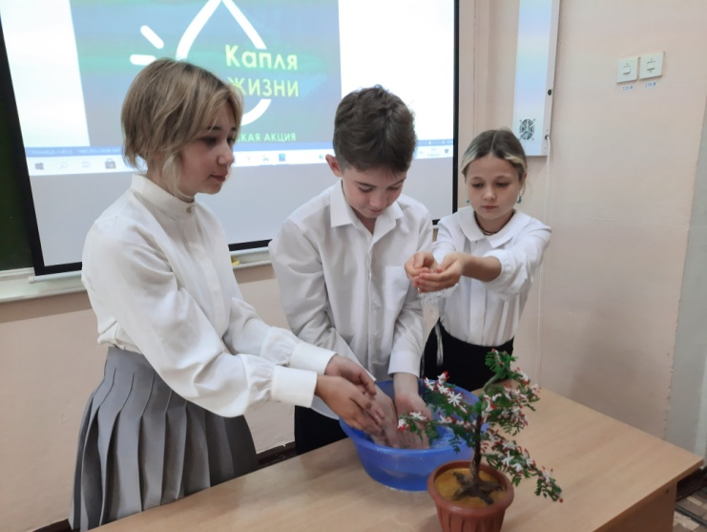

КАПЛЯ ЖИЗНИ
3 сентября, в День солидарности в борьбе с
терроризмом, мы вспоминаем трагические
события, произошедшие в 2004 году в городе
Беслане.
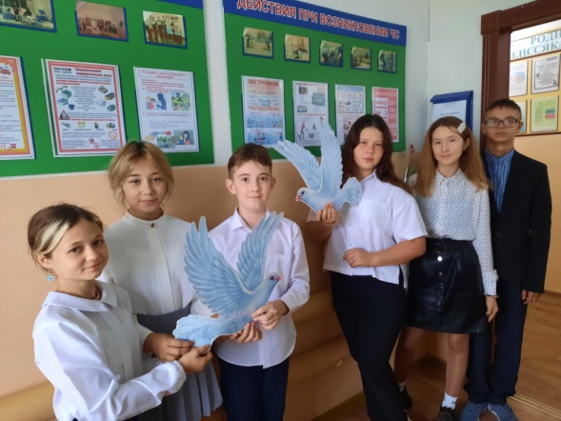

ДЕНЬ ТОЛЕРАНТНОСТИ
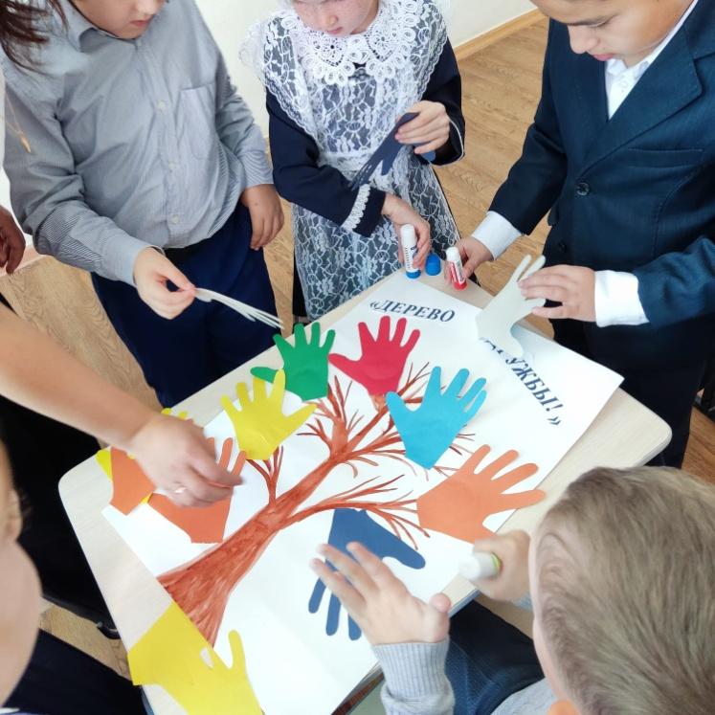
16 ноября отмечается Международный день толерантности (терпимости). Он объявлен ЮНЕСКО в 1995 году по случаю 50-летнего юбилея этой организации. Декларация провозгласила, что все люди по своей природе различны, но равны в своих достоинствах и правах. Согласно документу, толерантность означает уважение, принятие и правильное понимание богатого многообразия культур мира, форм самовыражения и способов проявлений человеческой индивидуальности. Символ толерантности – радужный флаг.
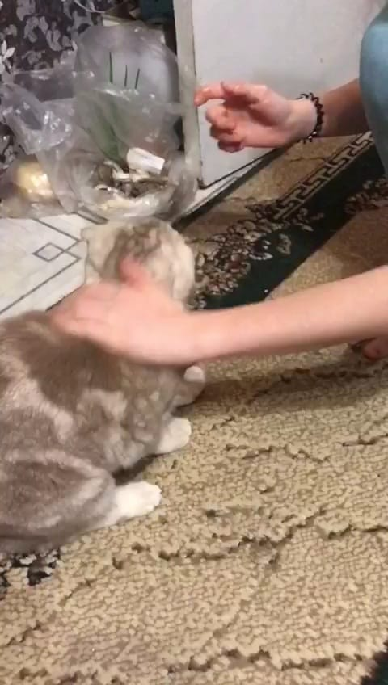
В рамках Дня толерантности 16 ноября на базе школы 1 прошел «Калейдоскоп игр народов мира». Его подготовили педагог-организатор Низамутдинова А.Т. Ребята побывали на тематических площадках, посвященных народам разных национальностей, узнали их обычаи и традиции и окунулись в атмосферу дружбы и взаимопонимания. Мы верим, что в такой огромной стране, как наша, можно найти общие интересы всем. Мы разные, но мы вместе! В классах прошли мероприятия, посвященные дню толерантности «Что значит быть другом?». У первоклассников был урок доброты «О тех, кто рядом». Ребята 8 класса провели минуту общения «Забота — трудная работа». На классном часу обсудили вопросы, связанные с уважением, милосердием друг к другу.
